|  |  |
| --- | --- |
| **Gallery**  Dinâmica de aprendizagem ativa que promove o envolvimento intelectual, social e físico. DESCRIÇÃO DA ATIVIDADE  1. Os alunos trabalham em grupos com 3 ou 4 elementos na resolução da tarefa. 2. Os grupos constroem cartazes com as resoluções para a montagem de uma exposição. 3. Os grupos percorrem a exposição e registam em *post its* comentários aos trabalhos dos colegas, afixando-os junto dos cartazes. 4. Cada grupo analisa e reflete sobre os comentários ao seu cartaz. 5. Discussão coletiva, em que cada grupo apresenta o seu trabalho, refere aspetos a melhorar e esclarece eventuais questões.   **Numa *Gallery Walk*…** Lâmpada e engrenagemC:\Users\Luis\AppData\Local\Microsoft\Windows\INetCache\Content.MSO\487547C9.tmpC:\Users\Luis\AppData\Local\Microsoft\Windows\INetCache\Content.MSO\FE6E05C3.tmp - A tarefa deve possibilitar múltiplas resoluções.  - O professor deve instruir os alunos no sentido de fornecerem *feedback* descritivo e construtivo aos colegas: assinalar pontos fortes, justificar as suas opiniões, levantar questões, fazer sugestões, entre outros.  O docente pode solicitar dois aspetos positivos e um a  melhorar.  3  **PFAPDEB**​ | **Tipo de atividade:** ***Gallery Walk***  **números e operações**  ***WALK***  **7.º ANO**  **Aprendizagens essenciais**  Reconhecer regularidades e determinar uma lei  de formação de uma sequência numérica ou  não numérica e uma expressão algébrica que a  representa.  **Áreas de competência do Perfil**  **dos Alunos**  - Linguagens e textos;  - Pensamento crítico e pensamento criativo;  - Relacionamento interpessoal;  - Desenvolvimento pessoal e autonomia.  **objetivos da tarefa**  - Criar e explorar sequências.  **conhecimentos prévios**  - Sequências e regularidades.  **material**  - Tarefa;  - 1 folha A3 ou 1 cartolina por grupo;  - *Post its*;  - Material para afixar as folhas A3 ou as cartolinas;  - Folha quadriculada de apoio à construção da sequência, se necessário.  **organização da turma e Duração**  **prevista**  - Trabalho em pequeno grupo 🡪 90 minutos  - Resolução da tarefa;  - Elaboração de um cartaz.    - Apreciação dos cartazes, análise dos comentários e discussão em grande grupo  🡪 45 minutos |

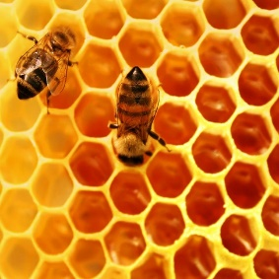

**Tarefa**



**1.** Existem padrões matemáticos para muitas das formas que encontramos na natureza. Entre eles, está o favo de mel das abelhas europeias, constituído por alvéolos em forma de prismas hexagonais que se encaixam perfeitamente. Este formato permite combinar a menor quantidade de cera utilizada na sua construção e a maior capacidade de armazenamento de mel.

Inspirada nos favos de mel, construiu-se uma sequência, composta por hexágonos geometricamente iguais, da qual se apresenta os três primeiros termos.

* 1. Explica como evoluem as figuras.

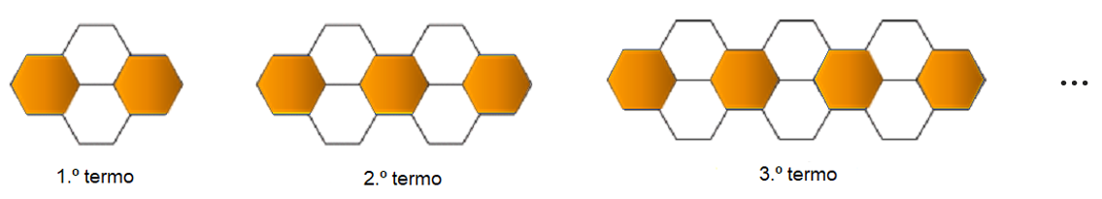

* 1. Uma das figuras da sequência tem 100 hexágonos brancos. Qual é o número total de hexágonos desse termo? Mostra como chegaste à tua resposta.
  2. Considerando as figuras representantes de cada termo, investiga como evolui o seu perímetro.

**2.** Cria uma sequência de figuras à tua escolha, desenhando os seus quatro primeiros termos.

**2.1.** Descreve como evoluem os termos da tua sequência.

Podes utilizar códigos de cor para explicar o teu raciocínio.

**2.2.** Define uma das características quantitativas da tua sequência (n.º de lados, perímetro, …) e associa um número a cada figura.

Investiga se é possível escrever um termo geral que permita calcular os termos dessa sequência numérica. Se sim, indica-o.

**2.3.** Determina, se possível, o centésimo termo da tua sequência.

Créditos das Imagens:

<http://www.criacionismo.com.br/2015/09/segredo-das-formas-do-favo-de-mel-e.html>

<http://www.satspapers.org/KS3%20Tests/Key%20Stage%203%20SATs%20-%20Y7%208%209/KS3%20maths/2006%20KS3%20maths/2006%20KS3%20maths%20-%20paper%201%20-%20level%205-7.pdf>

<a href="https://www.freepik.com/photos/background">Background photo created by freepik - www.freepik.com</a>